**TP4 – Filtrage Analogique:**

**_1.Filtrage et diagramme de Bode**

**1.**

w = logspace(-2,2,100)*pi; % création d'un vecteur des pulsations

H = (1*1j*w./(w+50*1j)); % calcul de la fonction de transfert

figure;

bode(abs(H),w); % tracer le diagramme de bode de |H(f)|

title('Module de H(f) avec K=1 et wc=50 rad/s');

grid on;

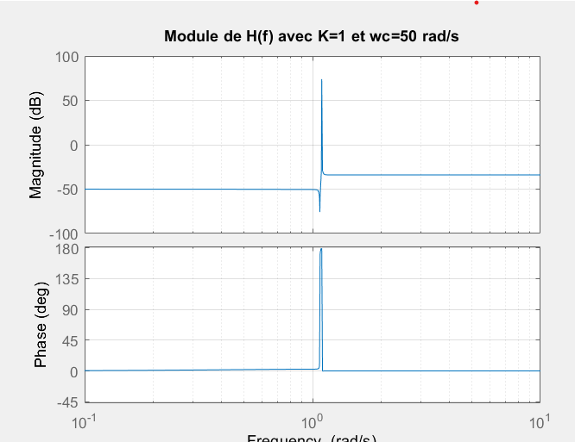

**2.**

clear all

close all

clc

w = logspace(-2,2,100)*pi; % création d'un vecteur des pulsations

wc = [10 50 100]; % création d'un vecteur des pulsations de coupure

figure;

for i = 1:length(wc)

H = (1*1j*w./(w+wc(i)*1j)); % calcul de la fonction de transfert

subplot(3,1,i);

bode(20*log10(abs(H)),w); % tracer le diagramme de bode de 20.log(|H(f)|)

title(sprintf('20log(|H(f)|) avec wc=%d rad/s',wc(i)));

grid on;

end

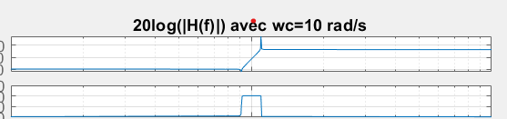

**3.**

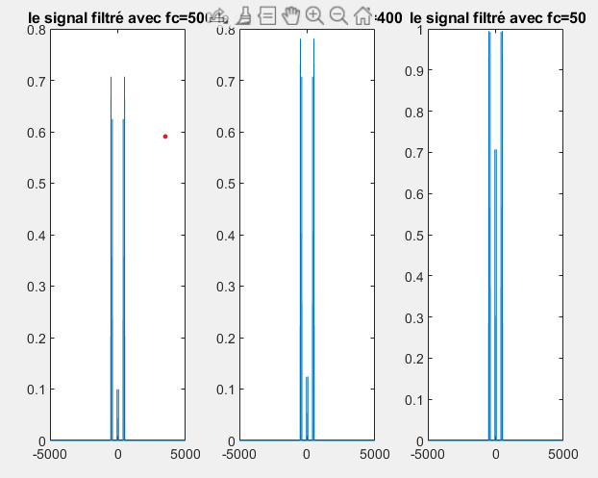

**4.**

on observe que les grands valeurs de frequence laisse l ‘information plus fiable

1. **Dé-bruitage d'un signal sonore:**

**1.**

**pour supprimer le bruit on peut faire appel au filtrage analogique**

**2.**

**Plus K est élevé, plus la fréquence de coupure sera élevée et moins de bruit sera réduit.**

**3.**

**La sonarité demeur un peu plus filtrée**

**4.**